Вычислить значения функций f1(x) и f2(x) для значений аргументов, указанных в пунктах заданий №1-30. Функцию f2(x) вычислить для ряда точностей 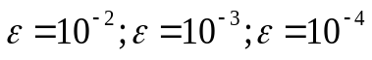. Для указанных точностей определить количество N элементов ряда, суммируемых для достижения заданной точности. Результаты расчетов свести в следующую таблицу:

x | f1(x) | 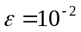 |  | 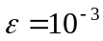 |  | 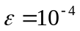
x | f1(x) | f2(x) | N | f2(x) | N | f2(x) | N
….

Задание №1
Для аргумента , изменяющегося от –0.6 с шагом 0.05 вычислить 20 значений функций:

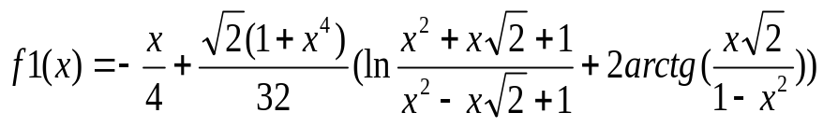;
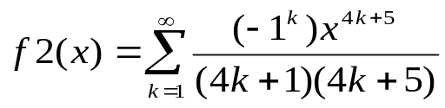.

Задание №2
Для аргумента , изменяющегося от –0.6 с шагом 0.05 вычислить 20 значений функций:
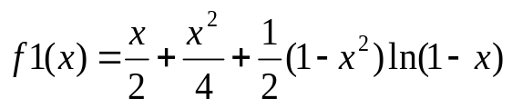;
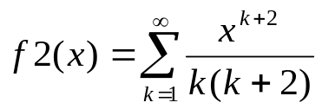.

Задание №3
Для аргумента , изменяющегося от –0.6 с шагом 0.05 вычислить 20 значений функций:
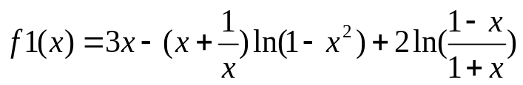;
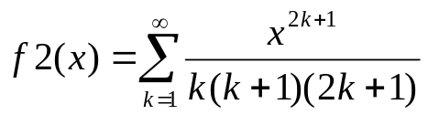.

Задание №4
Для аргумента , изменяющегося от –0.6 с шагом 0.05 вычислить 20 значений функций:
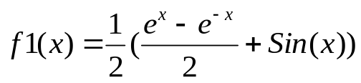;
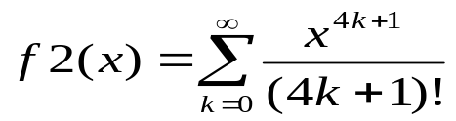.

Задание №5
Для аргумента , изменяющегося от –0.6 с шагом 0.05 вычислить 20 значений функций:
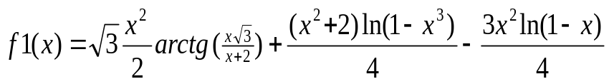;
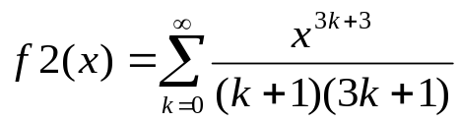.

Задание №6
Для аргумента , изменяющегося от –0.6 с шагом 0.05 вычислить 20 значений функций:
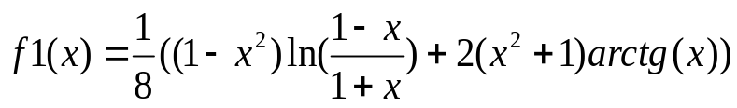;
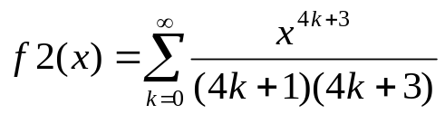.

Задание №7
Для аргумента , изменяющегося от –0.6 с шагом 0.05 вычислить 20 значений функций:
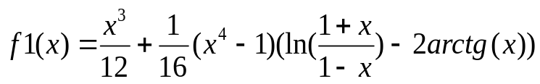;
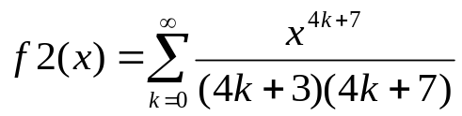.

Задание №8
Для аргумента , изменяющегося от –0.6 с шагом 0.05 вычислить 20 значений функций:
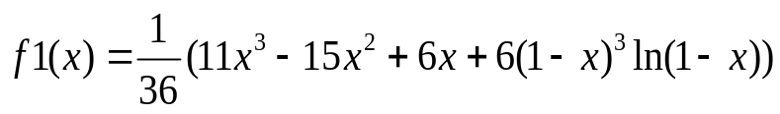;
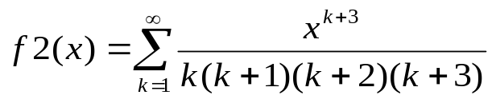.

Задание №9
Для аргумента , изменяющегося от –0.6 с шагом 0.05 вычислить 20 значений функций:
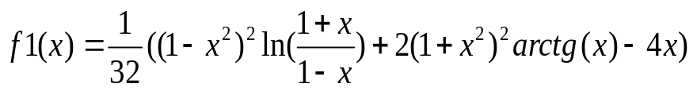;
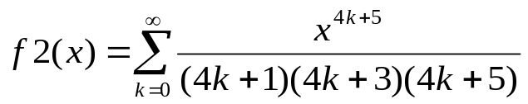.

Задание №10
Для аргумента , изменяющегося от –0.6 с шагом 0.05 вычислить 20 значений функций:
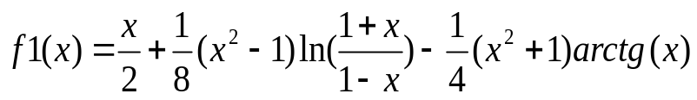;
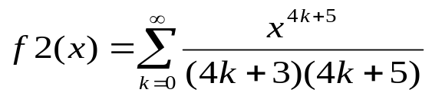.

Задание №11
Для аргумента , изменяющегося от –0.6 с шагом 0.05 вычислить 20 значений функций:
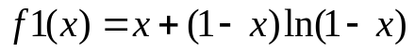;
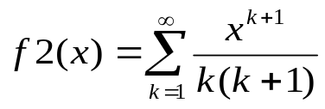.

Задание №12
Для аргумента , изменяющегося от –0.6 с шагом 0.05 вычислить 20 значений функций:

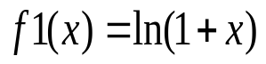;
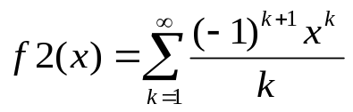.

Задание №13
Для аргумента , изменяющегося от –0.6 с шагом 0.05 вычислить 20 значений функций:
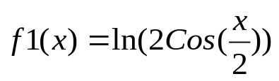;
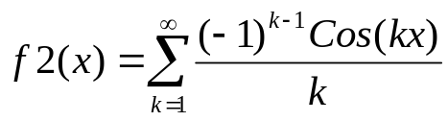.

Задание №14
Для аргумента , изменяющегося от 0.04 с шагом 0.04 вычислить 20 значений функций:
;
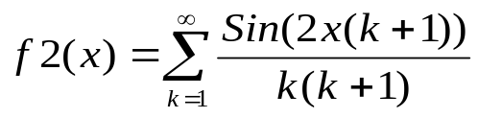.

Задание №15
Для аргумента , изменяющегося от 0.04 с шагом 0.04 вычислить 20 значений функций:
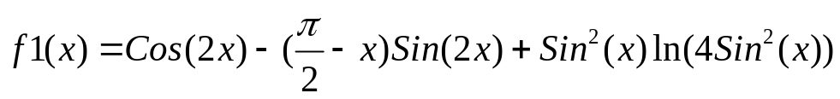;
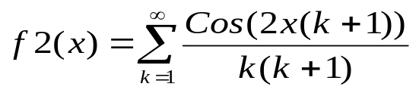.

Задание №16
Для аргумента , изменяющегося от –0.6 с шагом 0.05 вычислить 20 значений функций:
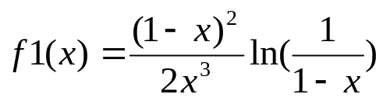;
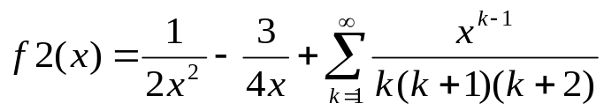.

Задание №17
Для аргумента , изменяющегося от 0 с шагом 0.04 вычислить 20 значений функций:
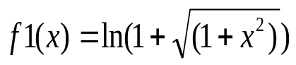;
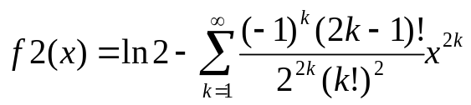.

Задание №18
Для аргумента , изменяющегося от 1 с шагом 0.04 вычислить 20 значений функций:
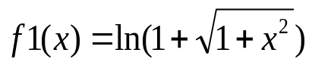;
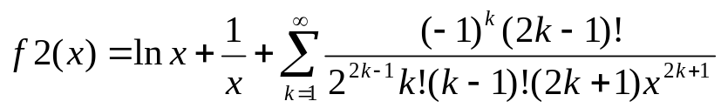.

Задание №19
Для аргумента , изменяющегося от –0.6 с шагом 0.05 вычислить 20 значений функций:
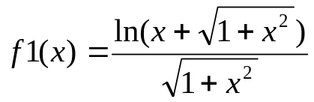;
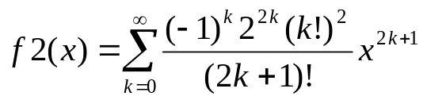.

Задание №20
Для аргумента , изменяющегося от –0.01 с шагом 0.005 вычислить 15 значений функций:
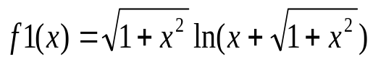;
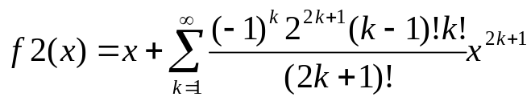.

Задание №21
Для аргумента , изменяющегося от 0.04 с шагом 0.04 вычислить 20 значений функций:
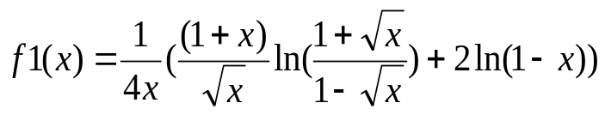;
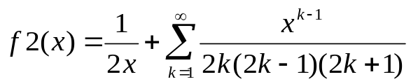.

Задание №22
Для аргумента , изменяющегося от –0.6 с шагом 0.05 вычислить 20 значений функций:
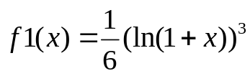;
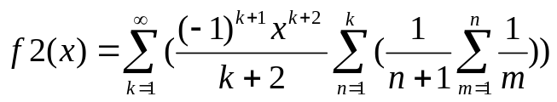.

Задание №23
Для аргумента , изменяющегося от 0.88 с шагом 0.01 вычислить 12 значений функций:
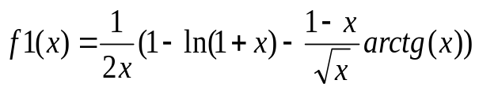;
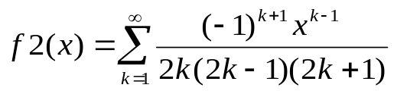.

Задание №24
Для аргумента , изменяющегося от –0.6 с шагом 0.05 вычислить 20 значений функций:
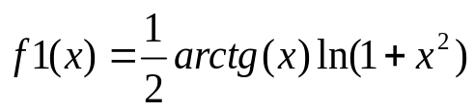;
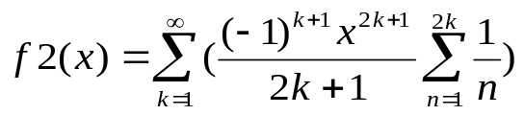.

Задание №25
Для аргумента , изменяющегося от –0.6 с шагом 0.05 вычислить 20 значений функций:
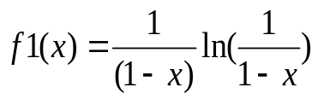;
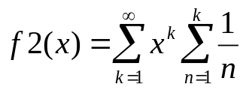.

Задание №26
Для аргумента , изменяющегося от –0.6 с шагом 0.05 вычислить 20 значений функций:
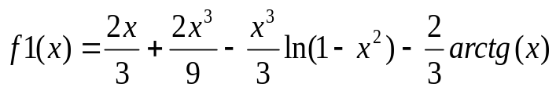;
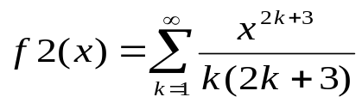.

Задание №27
Для аргумента , изменяющегося от –0.6 с шагом 0.05 вычислить 20 значений функций:
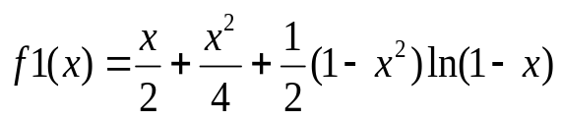;
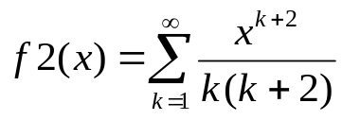.

Задание №28
Для аргумента , изменяющегося от –0.6 с шагом 0.05 вычислить 20 значений функций:
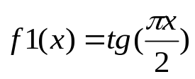;
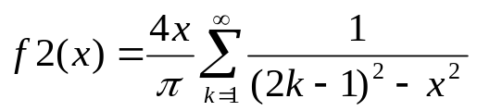.

Задание №29
Для аргумента , изменяющегося от –0.6 с шагом 0.05 вычислить 20 значений функций:
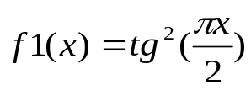;
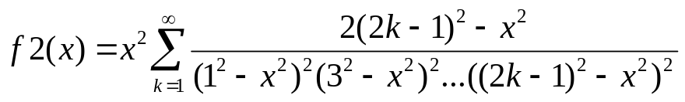.

Задание №30
Для аргумента , изменяющегося от –0.6 с шагом 0.05 вычислить 20 значений функций:


